20.12.23 Клас: 6-А (2гр.), 6-Б (1гр.)

Укр.мова Вч.: Харенко Ю.А.

**Тема: Підсумковий урок з теми «Іменник»**

**Мета:**узагальнити й систематизувати вивчене про іменник як частину мови; навчитися виконувати морфологічний розбір іменника в процесі пошукової діяльності;

розвивати логічне мислення учнів, уміння оперувати  лінгвістичними термінами;

соціальну, інформаційно-комунікаційну, естетичну компетентності;

виховувати потребу пізнавати мовні глибини.

Хід урока:

1. **Повторення вивченого матеріалу.**

**Карта знань «Іменник»**

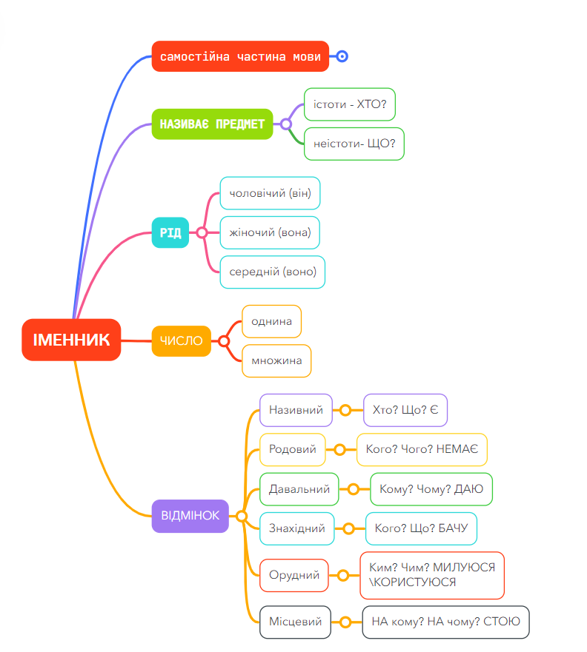

1. **Гра «Так/ні» (усно). Що я знаю про іменник?**

|  |  |  |  |
| --- | --- | --- | --- |
| **№** | **Зміст запитання** | **Так** | **Ні** |
| 1 | Іменник – це частина мови? |  |  |
| 2 | Іменник – це назва чогось? |  |  |
| 3 | **Іменники-істоти** мають питання ***що***? |  |  |
| 4 | **Іменники-неістоти**  мають питання ***що?*** |  |  |
| 5 | В іменників можна визначити ***рід***? |  |  |
| 6 | Іменники ***чоловічого роду*** мають допоміжні слова ***він, мій***? |  |  |
| 7 | Іменники ***жіночого роду*** мають допоміжні слова ***він, мій***? |  |  |
| 8 | Іменники ***середнього роду*** мають допоміжні слова ***воно, моє***? |  |  |
| 9. | Іменники **змінюються за родами**? |  |  |
| 10 | У **множині** можна визначити конкретний **рід іменника**? |  |  |
| 11. | Чи можна **змінити** іменники **за числом**? |  |  |
| 12. | **Іменники** можуть бути **головними** членами речення? |  |  |
| 13 | **Іменники** можуть бути **другорядними** членами речення? |  |  |
| 14. | Іменники можна ***змінити за запитаннями***? |  |  |
| 15 | Чи бувають іменники загальні і власні? |  |  |
| 16 | **Загальні** іменники пишуться з **малої літери?** |  |  |
| 17. | **Власні** іменники пишуться **з малої букви?** |  |  |
| 18. | **Дмитро Тарасович** – це загальний іменник? |  |  |
| 19. | **лялька** - це власний іменник? |  |  |

1. **Прочитай текст. Виправ помилки. Спиши.**

**Випиши 5 словосполучень з іменниками.**

**Перше речення розібрати за головними й другорядними членами.**

ЦІЛЮЩІ ДЖЕРЕЛА

Старі гори (К \к) арпати славля(ться \ця) на всю (У\у) країну. Вони приваблюють до себе квітучими пол(о\у)нинами, з(и\е)леними лісами та цілющими дж(и\е)релами.

З        одних джерел витікає х(у\о)лодна вода. З інших — тепла. В одних джерелах вона кисл(о\у)вата. В інших — солона або гірка.

Люди помітили, що джерел(ь)на вода дуже корисна. Вона д(у\о)помагає лікувати різні хв(у\о)роби.

Т(и\е)пер біля таких джерел побудовано (С\с)анаторії. У них лікую(ться\ця) та відпочивають дорослі і діти.

1. Висновки.
2. Домашнє завдання.

Виписати з класного тексту у дві колонки іменники назви істот та іменники назви неістот. Визнач їх рід (де це можливо), число та відмінок.